**LINOVIT A+E**

**DERMATOLOGICZNY ŻEL DO MYCIA Z WITAMINAMI A I E**

KOSMETYK, żel do mycia

250 ml oraz 400 ml

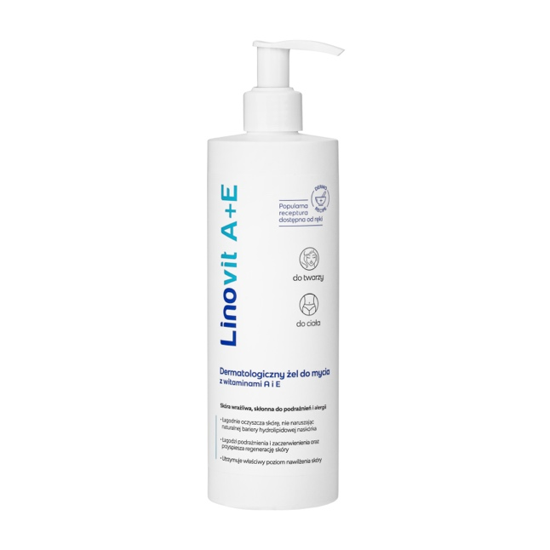

**SKÓRA WRAŻLIWA, SKŁONNA DO PODRAŻNIEŃ I ALERGII**

Linovit A+E Dermatologiczny żel do mycia z witaminami A i E przeznaczony jest do oczyszczania skóry całego ciała, w tym twarzy. Szczególnie polecany jest dla skóry wrażliwej, skłonnej do podrażnień i alergii oraz skóry z różnego rodzaju problemami dermatologicznymi. Łagodnie myje nawet podrażnioną skórę, nie naruszając naturalnej bariery hydrolipidowej naskórka. Utrzymuje właściwy poziom nawilżenia zapobiegając nadmiernemu wysuszaniu i łuszczeniu się naskórka.

* Może być stosowany do mycia skóry przed i po zabiegach dermatologicznych oraz medycyny estetycznej.
* Wykazuje działanie kojące.
* Zmniejsza istniejące podrażnienia takie jak swędzenie, zaczerwienienia, napięcie.
* Zabezpiecza skórę przed powstawaniem podrażnień.

**Skład**

Ingredients: Aqua, Sodium Cocomphoacetate, Cocoamidopropyl Betaine, Lauryl Glucoside, Glycerin, Coco-Glucoside and Glyceryl Oleate, Polysorbate 20, Panthenol, Lactic Acid, Glyceryl Caprylate, Tocopheryl Acetate, Allantoin, Retinyl Palmitate, Parfum.

Nr Eml LINOV/2025/1481